von Verfügungsflächen im Forschungsbau des Departments LL&M

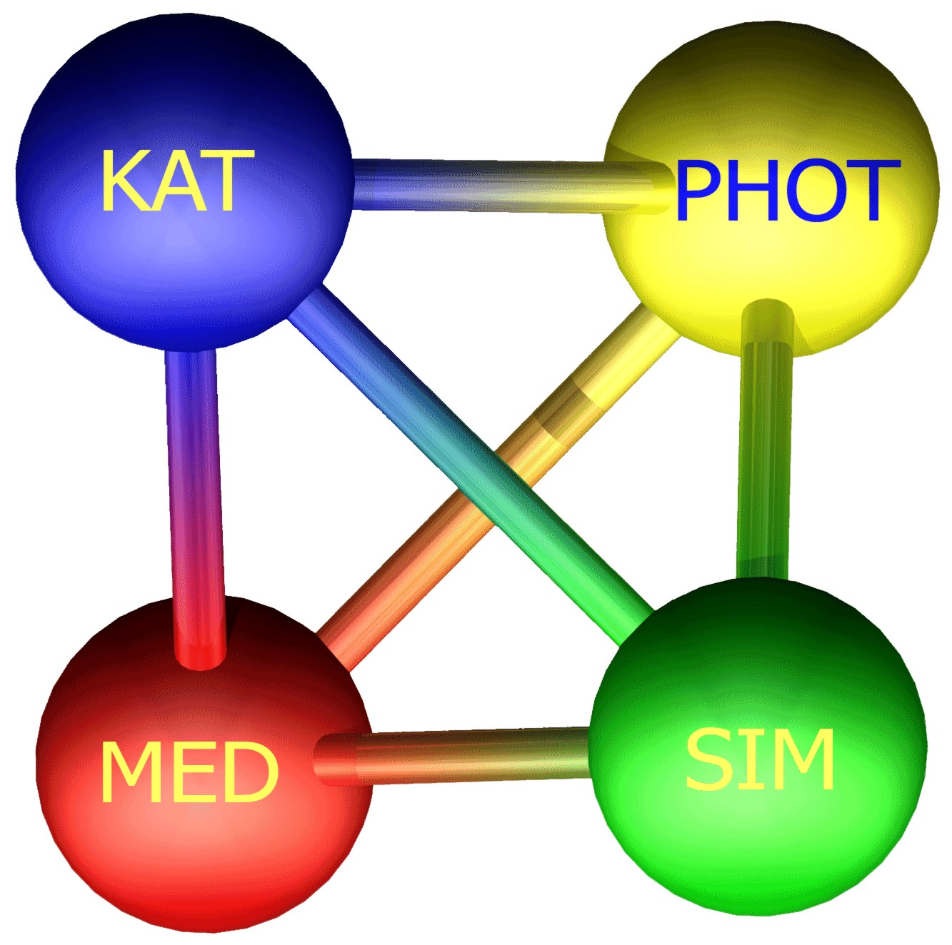

Department

Life, Light & Matter

Antrag auf Nutzung

Dieser Antrag dient dem Vorstand als Entscheidungsgrundlage. Weitere Ausführungen und Anhänge sind möglich. ( Stand :14.4.2015)

Antragsteller 1 (Name, Vorname, Titel) Antragsteller 2 (Name, Vorname, Titel)

Position Position

Wissenschaftliche Einrichtung Wissenschaftliche Einrichtung

Adresse Adresse

Telefon/Fax Telefon/Fax

E-Mail E-Mail

1. Angaben zum Projekt

Projektname

Nutzungszweck/ Darstellung des Projekts (Bezug zum Department; interdisziplinäre Forschung) ggf. Dauer

Projektart: (unterstreichen)

* Kooperationsprojekt
* Bestandteil eines Kompetenzzentrums (benennen)
* Nachwuchsgruppe1
* Existenzgründer1

(1; Eine Kooperation mit mind. einem Mitglied des Department LLM ist notwendig, wenn der Antragsteller selbst nicht Mitglied im Department ist)

* weitere: (benennen)

1. Angaben zu den beantragten Verfügungsflächen

Folgende Flächen werden zur Nutzung beantragt:

Raumtyp Fläche in m² oder Raumanzahl Raumtyp Fläche in m² oder Raumanzahl

Physik Chemie/ Biologie

Bitte erläutern Sie die oben genannten Flächenangaben.

Welche Ausstattung, außer die für den Raumtyp übliche Ausrüstung, ist zusätzlich notwendig? Ist ggf. Mitnutzung bestimmter Geräte und Flächen notwendig? \*

\* Hinweis: Die beantragte Nutzungsfläche kann bei Bedarf durch weitere Wissenschaftler/ Antragsteller des Forschungsbaus zeitweise mitgenutzt werden. Mit der Unterzeichnung dieses Antrages erklärt sich der Antragsteller dazu bereit.

Auflistung aller geplanten Tätigkeiten ggf. benötigte Kooperation mit einem/ mehrerer Kompetenzzentren.

Bitte geben Sie an, welche Geräte in die Verfügungsflächen eingebracht werden sollen.

Sind für die geplanten Tätigkeiten Umbauten in den Verfügungsflächen notwendig?.

Wenn ja, welche?

III: Angaben zum sicherheitsrelevanten Gefährdungspotential der geplanten Tätigkeiten.

1. Sind Arbeiten mit biologischen Arbeitsstoffen geplant?
2. Sind Arbeiten mit gentechnisch veränderten Organismen geplant?
3. Sind Arbeiten mit radioaktiven Stoffen geplant?

IV. Angaben zu den Nutzern /Mitarbeitern

Wir benötigen die Angaben zu den Mitarbeitern aus organisatorischen Gründen (Telefon, Zugangsbererechtigung, Türschilder, u.a.).

Name, Vorname (ggf. Titel) - E-Mail - wissenschaftliche Position

Wie viele Büroarbeitsplätze (keine Laborschreibplätze) werden benötigt?

Sonstige Bemerkungen zum Antrag:

Datum und Unterschrift (Antragsteller 1) Datum und Unterschrift (Antragsteller 2)